Отчёт по лабораторной работе 9

Корнеенко Егор, СКБ-231

**Вступление:**

В данной лабораторной работе я создал общий класс для условий, функторы для различных типов данных и условий, реализовал требуемую шаблонную функцию.

**Условия:**

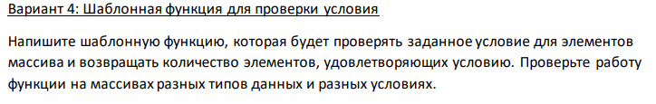

**Процедура:**

1. Создал шаблонный класс-предок SampleCondition с виртуальным определением оператора “()”, чтобы далее наследовать от этого класса другие классы условий (функторы);
2. Создал классы-наследники (функторы), проверяющие различные условия и работающие с различными типами данных:
   1. IsEven, который возвращает true, если целое число чётное;
   2. IsOdd, который возвращает true, если целое число нечётное;
   3. HasLetter, который возвращает true, если в слове есть выбранная буква;
   4. IsFalse, который возвращает true, если встречает значение false;
   5. IsBiggerThanPi, который возвращает true, если нецелое число больше числа Пи (число Пи записано с точностью до 13 знака после запятой).
3. Создал функцию CountMatching, которая подсчитывает количество элементов в массиве, удовлетворяющих выбранному условию.
4. Создал функцию main, в которой определил массивы с различными типами данных, а также проверил работу условий с этими массивами.

**Код:**

<https://github.com/egoridze74/cpp-lab-9>

**Об std::function:**

Шаблонный класс std::function – своеобразная обёртка, служащая для хранения и передачи функций как объектов. Кроме обычных функций, в std::function можно передавать также и лямбда-функции (с ними потенциал std::function раскрывается ещё лучше).

**Заключение:**

В ходе лабораторной работы я познакомился с шаблонными функциями и функторами, реализовал проверку различных условий для массивов с разными типами данных.